**XY821** *Scheda creata il 8 febbraio 2025*

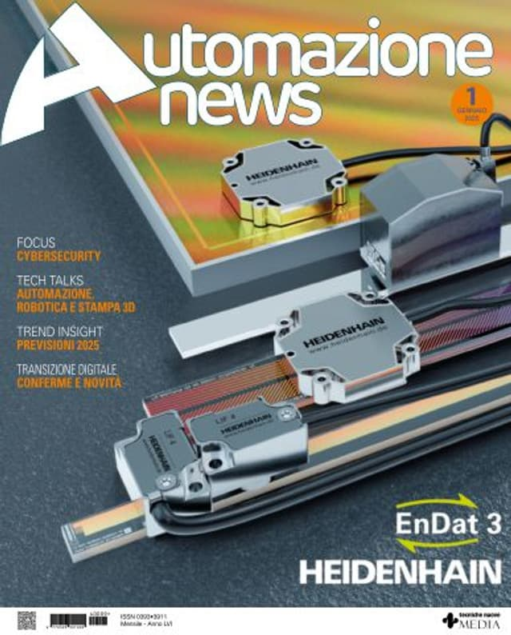**Descrizione storico bibliografica**

\***Automazione news**. - Anno 56, n. 1 (gennaio 2025)- . - Milano : Tecniche nuove media, [2025]- . - volumi : ill. ; 29 cm. ((Mensile (11 n. l'anno). - Numerato anche: Anno 32, n. 1 (gennaio 2025). - CFI1144248

Fusione di: *Automazione integrata [B850]; *Automazione industriale [E5047]

Soggetti: Automazione – Periodici; Robotica – Periodici; Intelligenza artificiale – Periodici

**Informazioni storico-bibliografiche**

**Un appuntamento mensile di informazione imperdibile per chi guida la trasformazione digitale dell’industria**

Automazione News è un mensile dedicato agli imprenditori, ai manager, agli ingegneri e ai tecnici del settore industriale che devono tenersi aggiornati sulle ultime innovazioni tecnologiche e sulle migliori esperienze pratiche di trasformazione green e digitale. Il magazine esplora ogni mese le nuove frontiere dell'automazione, come l'intelligenza artificiale, la robotica tradizionale e collaborativa, l’Industrial IoT, e ne analizza l'impatto sui processi produttivi, coniugando anche approfondimenti teorici su temi come la progettazione di sistemi automatici, il controllo di processo e la manutenzione predittiva, con case history di aziende che hanno implementato con successo soluzioni di automazione. Automazione News è al centro di un sistema integrato di comunicazione che, oltre a rivista e portale web, integra social media, newsletter, e-magazine, video, webinar e white paper.

**Dettagli**

Direttore editoriale:Alessandro Garnero

Redazione:Maria Vittoria Lugli | Coordinamento piattaforma editoriale: Valeria Villani

Anno fondazione:1968

Numero uscite:11

Sito web:[www.automazionenews.it](http://www.automazionenews.it)

Social: [Linkedin](https://www.linkedin.com/showcase/automazione-news/)

<https://www.tecnichenuove.com/riviste/automazione-new>.